CÔNG TY TNHH THƯƠNG MẠI SẮT THÉP HAI TIẾN
Giải pháp cho nghành xây dựng
Gia công sắt thép xây dựng
Tại thành phố hồ chí minh: quận 1, 2, 3, 4, 5, 6, 7, 8, 9, 10, 11, 12 và các tỉnh thành (Long an, Đồng nai, Bình dương……………….).
Nhận gia công các loại sắt thép theo qui cách trong xây dựng, gia công đai thép, tai dê, cắt uốn các loại sắt thép trong xây dựng.
+ Cung cấp sắt thép xây dựng
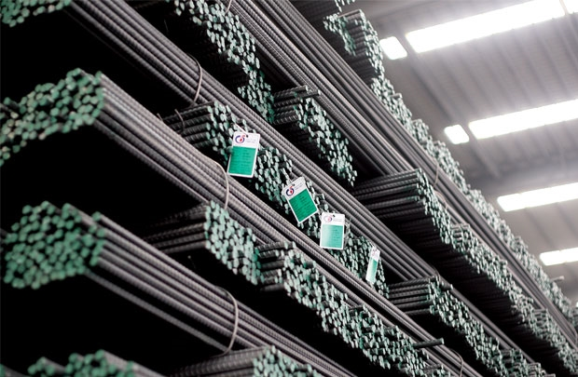
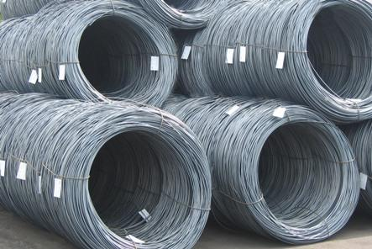
+ Phân phối đai thép xây dựng
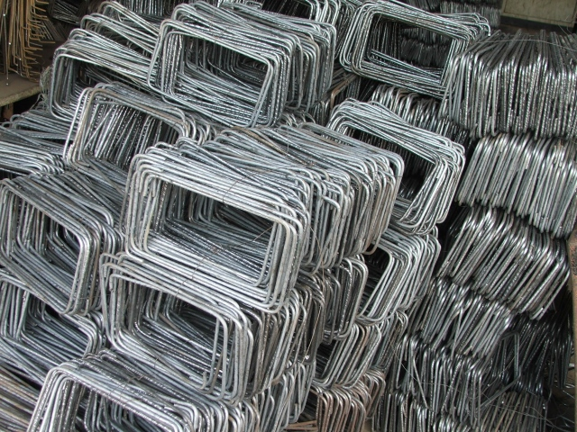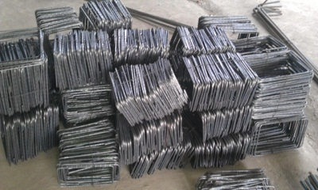
Phân phối đai thép và gia công đai thép (bẻ đai, duỗi thẳng, cắt đoạn), các loại đai khác từ phi 6-8 và 10 theo yêu cầu.
+ Gia công sắt cây xây dựng
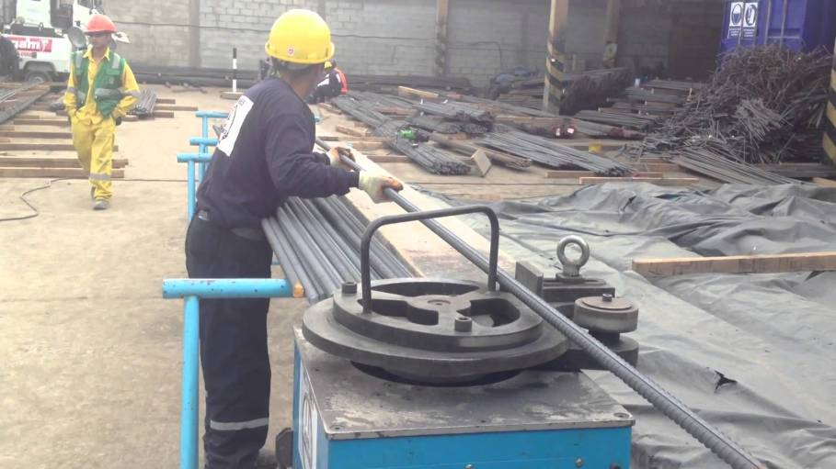
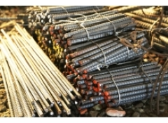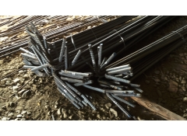
Cắt sắt thép Phi 10, 12, 14, 16, 18…..và bẻ cude theo yêu cầu
Công ty chúng tôi nhận gia công đai thép phi 6 – 8 – 10… chúng gia công cho khách hàng theo yêu cầu với các loại đai vuông, chữ L, U…và duỗi thẳng cắt đoạn với kích thước bất kỳ.
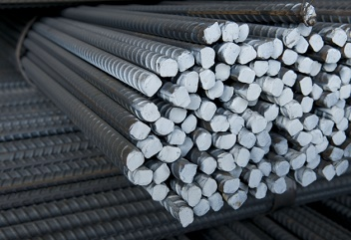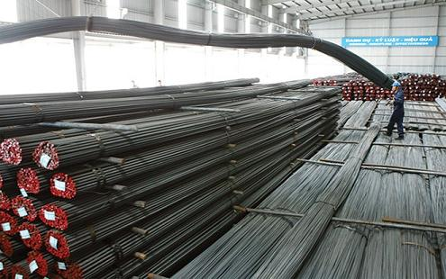
DUỖI – CẮT – UỐN Theo yêu cầu sắt sàn dài theo qui cách.
Chúng tôi nhận cắt, uốn, bẻ cude từ phi 10 đến phi 42 theo qui cách
Nhằm phục vụ cho lợi ích cho khách hàng giải quyết những vấn đề khó thường gặp trong xây dựng chúng tôi đưa ra các dịch vụ bắt nguồn từ sự chuyên nghiệp.
Dịch vụ gia công sắt cây và đai thép theo yêu cầu của công ty chúng tôi được khá nhiều nhà thầu, công ty và cửa hàng kinh doanh sắt thép biết đến bởi độ tin cậy và chuyên nghiệp, đúng tiến độ và đáp ứng nhu cầu thưc tế của quý khách hàng.
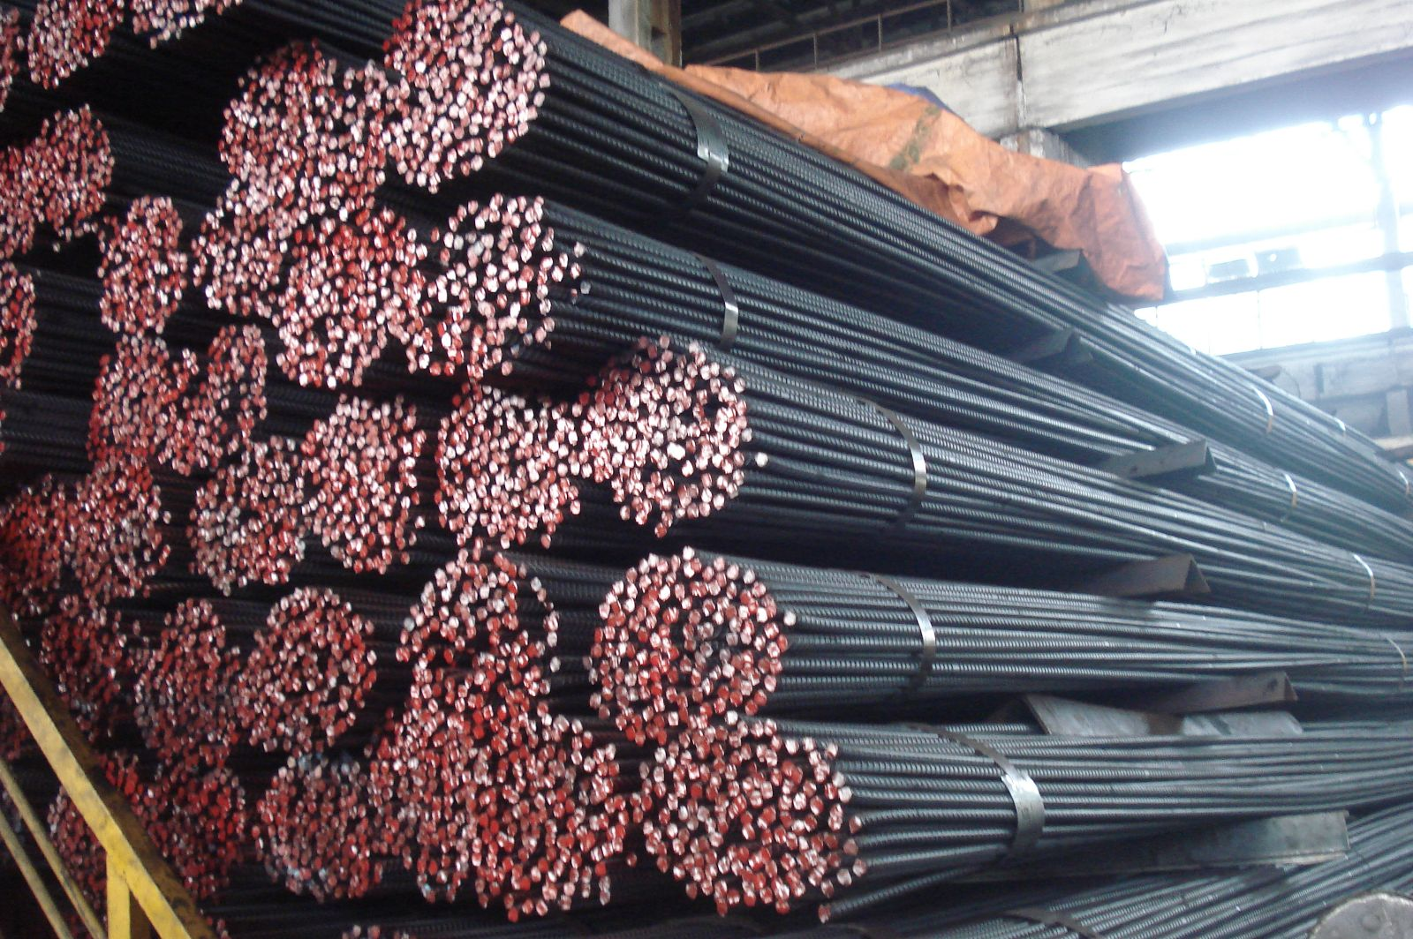

Đến với công ty chúng tôi dịch vụ gia công sắt thép quý khách hàng còn được tiết kiệm được một khoản lớn hao phí , sản phẩm chúng tôi cho ra đúng kích thước vuông vứt đồng nhất.
Công ty chúng tôi cung cấp sắt thép và đai thép tại tphcm và các tỉnh lân cận.
Để nhận được báo giá sắt thép, gia công sắt thép, đai sắt thép xây dựng quý khách hãy liên hệ ngay với chúng tôi để được tư vấn và hỗ trợ một cách tốt nhất.
Chúng tôi luôn mang đến cho quý khách dịch vụ tốt nhất và giá thành hợp lý nhất thị trường hiện nay.
Chúng tôi luôn thực hiện theo phương châm “CHỮ TÍN QUÝ HƠN VÀNG”
Rất vinh dự được phục vụ nhu cầu cho quý khách.
Mọi thông tin xin liên hệ: Hotline: 08.6654.9494 – 0902932479 - 0932658479

